Тема районного методического объединения
«Разработка рабочих программ воспитателей детских садов в соответствии с ФГОС ДО»
Программа районного методического объединения:
1) Встреча участников 8 8.00-9.00
2) Легкий завтрак
9. 00-9.15
3) Экскурсия по группам
9 9.15-9.30
4) НОД в старшей группе «ОСЕНЬ»
9.30-10.00
5) Обзорная, познавательно-экологическая экскурсия «Осеннее путешествие в страну растений»
10.10-10.30

6) Планирование деятельности воспитателя в ДОУ как первостепенное средство реализации ФГОС дошкольного образования. (выступление старшего воспитателя Курочкиной И.С.)10.40-11.00
7) Мастер- класс «Если четко говорить, надо с пальчиками дружить» М.Ф. Гарифьянова д/сад с.Савали11.00-11.10
8) Разработка рабочих программ Ложкина И.В.д/сад «Малышок»с. Калинино11.10-11.20
9)Презентация проекта « первые шаги на пути к успеху» Плишкина Н.В. , Гильмутдинова Р.Н, Коркина Ф.Н. д/сад «Светлячок».11.20-11.30
10) Мастер –класс «Пластилиновая живопись» Рогожкина Л.Г. д/сад « Колосок» с. Калинино. 11.30-11.35

11)Мастер- класс «Бумажная
фантазия» Гайфутдинова Г.М.11.35-11.40
12) Опыт работы по сайтам Синицина Н.Г.«Портфолио дошкольника»11.40-12.00

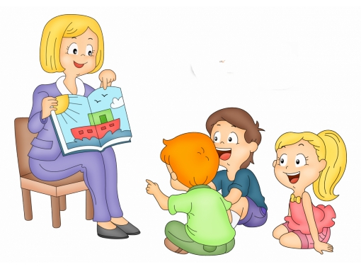

«Принцип воспитания искусства
гласит: дети должны воспитываться
не для настоящего, а для
будущего, возможно лучшего
состояния рода
человека»
И. Кант

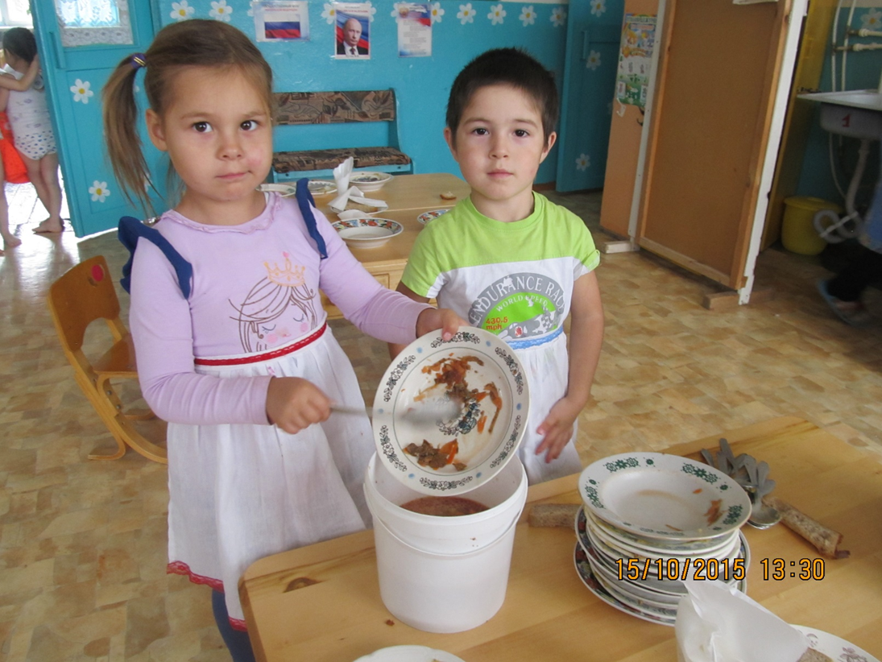

Добро пожаловать к нам в гости!
«В Колоске как зернышки, мы растем под солнышком»

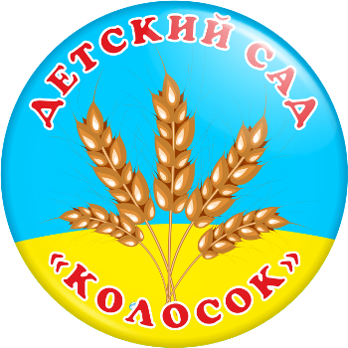

Наш адрес:
612943 Кировская область Малмыжский районс. Рожкиул. Молодежная +7(83347) 31-34-5

Муниципальное казённое дошкольное образовательное учреждение детский сад «Колосок» с. Рожки
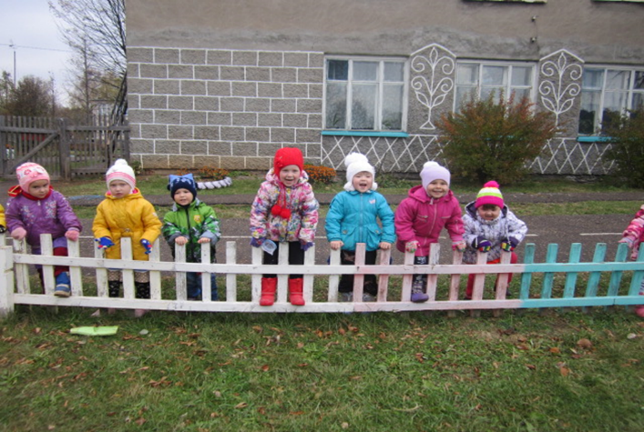
«Обладай наше зрение способностью видеть внутренний мир нашего ближнего, можно было бы гораздо вернее судить о человеке по его мечтам,нежели по его мыслям»


